Week nr : 21 = Speelweek 17! van Comp. 2021 / 2022

Bevelandse BiljartCombinatie Senioren

Algm. Berichten:

Volgende weekbrief: na de laatste wedstrijd. (12 – 6 – 2022)

.

**Voor bestuur van de Verenigingen:**De Algemene Ledenvergadering zal dit jaar worden gehouden op **vrijdagmiddag 1 juli a.s**. in Trefpunt te Ovezande. **Aanvang 13.30 uur**. Op deze vergadering worden van het bestuur van elke vereniging 2 vertegenwoordigers verwacht.

Comp. Berichten: Met nog 4 wedstrijden te spelen

Voorlopige stand:

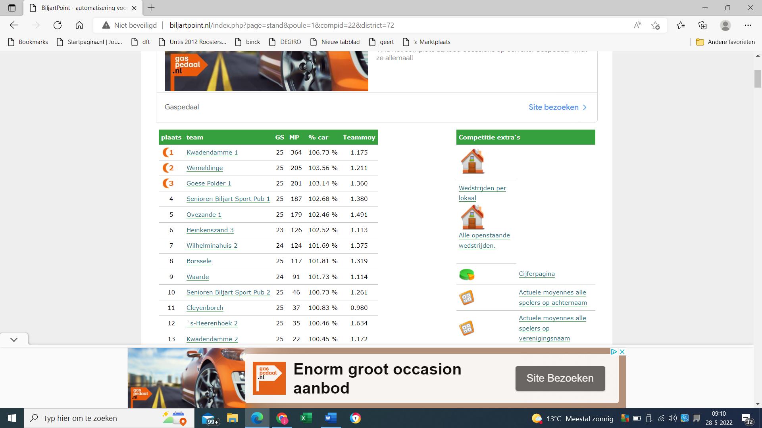

10 Wo. 01-06-2022 13:15 Wilhelminahuis 1 Heinkenszand 3

10 Wo. 01-06-2022 13:15 Yerseke Waarde

10 Do. 02-06-2022 13:15 T.O.G. Heinkenszand 2

24 Wo. 08-06-2022 13:15 Wilhelminahuis 2 Heinkenszand 3

P.K. Berichten:

 

Van harte gefeliciteerd Piet.

Mede namens Bram Schuit

Comp. leider Jean van den Boom. [competitieleider@bbcs.nl](mailto:competitieleider@bbcs.nl)